Конкурс «Родословное древо моей семьи».
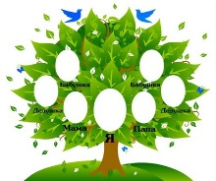 | В период с 16.05.2020 г. по 22.05.2020 г. в школьной библиотеке проводится дистанционный конкурс «Родословное древо моей семьи». К участию в конкурсе допускаются лица от 7 до 18 лет включительно. Принимаются творческие работы: рисунок семейного древа, коллажи, схемы, плакаты, аппликация, объемная работа с использованием природного материала и ткани и др.
Родословная семьи и ее исследование – занимательное занятие, которое может сплотить всю семью.
Родословная семьи раньше была настоящим предметом гордости. Сейчас редко, кто знает праотцов своего рода. Библиотека в рамках патриотического воспитания попытается проведением конкурса «Родословное древо моей семьи» возродить хорошую традицию, которая объединит родных и близких в крепкую и дружную семью.
Благодаря созданию родословной удастся сохранить память о своих предках, откроется возможность узнать и запомнить их выдающиеся дела и поступки, а также сохранить семейные традиции, которые передаются из поколения в поколение.
25 мая на сайте школы в разделе библиотека будет представлена дистанционная генеалогическая экспозиция творческих работ участников конкурса.
Работы будет оценивать независимое жюри.
Победителей и призеров ожидает награждение.

